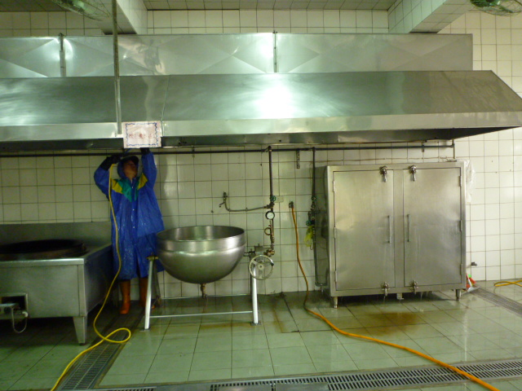
定期請人清理廚房排油煙機，讓排油煙機能維持正常功能運作。
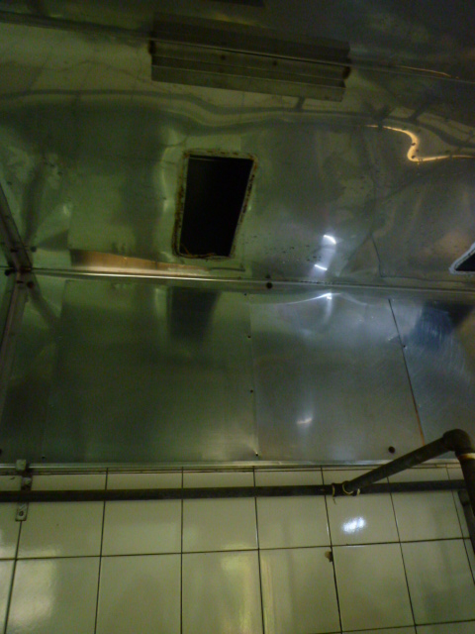
排油煙機保持清潔，廢油才不會滴入食物中，食物才能保持衛生。
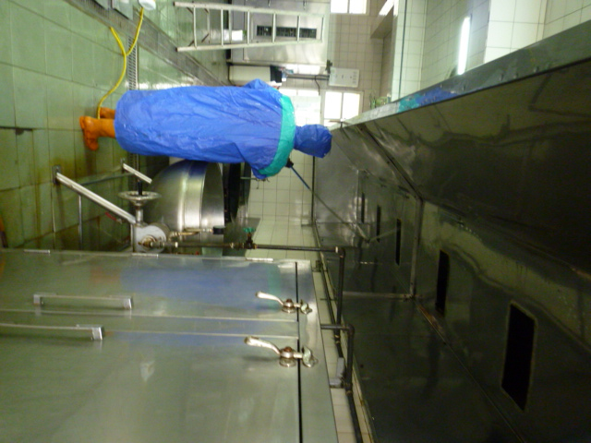
雲林縣北港鎮僑美國民小學活動照片

